**第三课时导学案**

**计算机解决问题的过程**

**分析问题→设计算法→编写程序→运行程序验证结果**

**一、算法的特征：**

有0个或多个输入；确定性；有穷性；可行性；有1个或多个输出

**二、流程图描述“鸡兔同笼”算法**

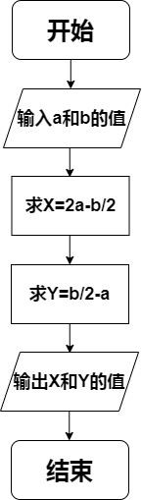

**三、三种基本结构的流程图**

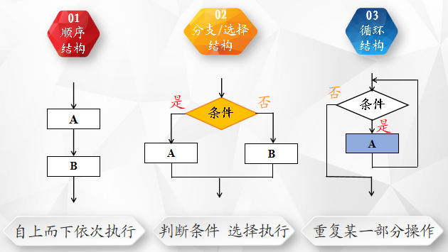

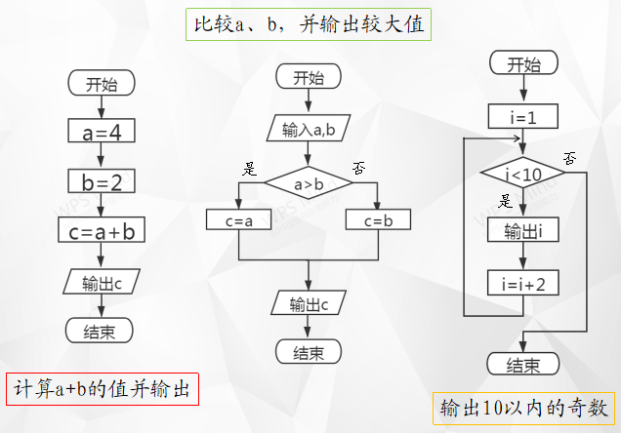

**四、Python编写程序方法**

